水中矽酸鹽檢測方法－鉬矽酸鹽比色法
中華民國92年11月7日環署檢字第0920080856號公告
自公告日起實施
NIEA W450.50B
一、方法概要
水樣經過濾後，矽酸鹽於酸性溶液下與鉬酸鹽反應生成黃色之矽鉬黃雜多酸（Heteropoly acid），以分光光度計於 410 nm 波長處測其吸光度而定量水中矽酸鹽濃度。若水樣中矽酸鹽含量較低，可加入還原試劑 1-胺基-2萘酚-4磺酸將黃色之矽鉬黃雜多酸還原成感度較佳之藍色矽鉬藍雜多酸（Heteropoly blue），以分光光度計於 815 nm 或 650 nm 波長處測其吸光度而定量水中矽酸鹽濃度。本方法所檢測之矽酸鹽的濃度皆以二氧化矽（SiO₂）表示之。
二、適用範圍
本方法適用於海域水質、飲用水水質、飲用水水源水質、地面水體、地下水及廢(污)水中矽酸鹽之檢測。水樣中矽酸鹽含量較高則可以矽鉬黃法檢測，適用範圍為 0.4 至 25 mg SiO₂/L。若水樣中矽酸鹽濃度較低則可加入還原試劑 1-胺基-2萘酚-4磺酸後產生敏感度較佳之矽鉬藍後，再測其吸光度定量之，其適用範圍為 0.02 至 2 mg SiO₂/L。有關本方法檢測之流程，請參考圖一所示。
三、干擾
- 由於器皿、試劑皆可能因含矽造成干擾，應儘量避免使用玻璃器皿，並使用含矽量低的試劑，所配製的溶液應儲存於塑膠瓶中。為修正水樣中矽酸鹽含量，於實驗過程中做一組空白試驗來校正吸光度。
- 本方法受丹寧酸、大量鐵、色度、濁度、硫化物及磷酸等干擾。加入抑制劑（如草酸或檸檬酸）可以減少來自磷酸鹽及丹寧酸等的干擾。必要時可利用光補償（Photometric compensation）法來消除色度或濁度的干擾。
- 由於矽鉬黃的吸光度在含鹽份較高的水樣（如海水、近岸河口水等）中的衰減速率極快，會造成負偏差。有研究顯示，常溫下加入抑制劑後在海水中的吸光度衰減速率每分鐘可達 2 – 4 ﹪，比在淡水中快5倍左右。因此，可將酸與鉬酸鹽試劑依一定比例先行混合，再採用較和緩的抑制劑（如檸檬酸）行呈色反應，以消除此項干擾。
- 含還原物質高之地下水及缺氧河水有干擾現象。
四、設備及材料
- 鉑盤( Platinum dishes )或耐蒸汽浴（steam bath）之同級品容器：100 mL。
- 濾紙，0.45μm。
- 分光光度計：使用波長 410 nm 、815 nm ( 或 650 nm )，樣品槽光徑可選用 1 cm（含）以上，以能檢測出正確數據為原則。
- 分析天平：可精秤至 0.1 mg。
- 塑膠瓶或塑膠管：約100 mL。
- 馬錶。
- 蒸汽浴設備。
五、試劑
  - 試劑水：不含干擾物質之蒸餾水或去離子水。
  - 碳酸氫鈉( NaHCO₃ )：粉末狀，試藥級。
  - 硫酸( H₂SO₄ )，1 N：取 3 mL試藥級之濃硫酸以試劑水稀釋至 100 mL。
  - 鹽酸( HCl )，1+1：取 50 mL 試藥級之濃鹽酸以試劑水稀釋至 100 mL。。
  - 鉬酸銨試劑一：溶解 10 g 試藥級之 (NH₄)₆Mo₇O₂₄‧4H₂O於試劑水中，緩慢加熱並攪拌之，再定量至 100 mL，必要時過濾之。以不含矽的氨水或氫氧化鈉調整 pH 至 7 到 8 之間，並且儲存塑膠瓶中。
  - 鉬酸銨試劑二(高鹽度用)：溶解 35 g試藥級之 (NH₄)₆Mo₇O₂₄‧4 H₂O 於 250 mL試劑水中；另取濃硫酸 25 mL 稀釋至 250 mL 。混合此兩種溶液，須將鉬酸鹽溶液緩緩倒入上述之硫酸溶液中，不可以將順序顛倒，於使用前配製，並且儲存塑膠瓶中。
  - 草酸溶液：取 7.5 g試藥級之 H₂C₂O₄‧H₂O 或 10 g 試藥級之H₂C₂O₄‧2H₂O 溶解於 100 mL 試劑水中，並且儲存塑膠瓶中。
  - 檸檬酸溶液：取 105 g 試藥級之檸檬酸溶解於 500 mL 試劑水中，於使用前配製，並且儲存塑膠瓶中。
  - 亞硫酸鈉( Na₂SO₃ )：粉末狀，試藥級。
  - 亞硫酸氫鈉( NaHSO₃ )：粉末狀，試藥級。
  - 還原試劑( Reducing agent)：取 0.50 g 之1-胺基-2萘酚-4磺酸（1-amino-2-naphthol-4-sulfonic acid）與 1 g 之亞硫酸鈉（Na₂SO₃）溶於 50 mL 試劑水中；另溶解 30 g 之亞硫酸氫鈉（NaHSO₃）於 150 mL 試劑水中。混合此兩種溶液，過濾後以塑膠瓶保存之。還原試劑必須冷藏且要避光，如呈暗沉（darkens）色或所配製之胺基萘酚磺酸溶液有不完全溶解或立即呈暗沉色，應將該溶液棄置重新配製之。
  - 矽酸鹽儲備溶液：可使用市售經確認之標準溶液，或溶解 4.73 g 之 Na₂SiO₃‧9H₂O 於試劑水中，定量至 1000 mL，1 mL ＝ 1000μg SiO₂。為提升檢測數據的準確性，可取 100.0 mL矽酸鹽儲備溶液以重量法測定之。此儲備溶液應儲存於緊蓋之塑膠瓶中。
  - 矽酸鹽標準溶液：取 10.0 mL 儲備溶液定量到 1000 mL 。1 mL ＝ 10 μg SiO₂ ，此標準溶液實際濃度應由矽酸鹽儲備溶液濃度計算出。此標準溶液應儲存於塑膠瓶中。
六、採樣及保存
使用乾淨之聚乙烯、其他塑膠或硬質橡膠瓶保存樣品，不可使用硼矽玻璃瓶。樣品不可以酸保存之，因在酸性溶液中樣品可能會沉澱。樣品於 4 ℃ 暗處冷藏，保存期限為 28 天。
七、步驟
- 過濾樣品：若測量溶解性矽酸鹽時，樣品先以 0.45μm 濾紙過濾之。
- 消化：此步驟目的為將與鉬酸鹽不作用之矽轉變成能作用之矽。如果已知水樣中無與鉬酸鹽不作用之矽或只須檢測能與鉬酸鹽作用之矽，則此步驟可省略，逕從步驟七（三）開始。
  - 取 50 mL 或適量的樣品經過濾後置入 100 mL 鉑盤中。
  - 加入 200 mg不含矽之碳酸氫鈉後，以蒸氣浴（steam bath）加熱 1 小時，冷卻之。
  - 於不斷攪拌下緩慢加入 2.4 mL 1 N 硫酸。
  - 將樣品迅速倒入 50 mL 塑膠瓶中，以試劑水稀釋至標線，再進行步驟七（三）。
  - 如果樣品經上述之消化處理，則矽酸鹽標準溶液中亦須加入 200 mg 不含矽之碳酸氫鈉及 2.4 mL 1N 硫酸，以補償由試劑導入之微量矽及高鹽份造成之色度影響。
- 一般水樣中矽酸鹽之矽鉬黃法檢測：
  - 取 50.0 mL 或經稀釋至 50.0 mL 之樣品置入塑膠瓶中。
  - 迅速加入 1.0 mL 鹽酸（1+1）和 2.0 mL 鉬酸銨試劑一。
  - 倒轉混合均勻。
  - 靜置 5 至 10 分鐘（視現場環境溫度而定）。
  - 加入 2.0 mL 草酸溶液，充分混合之。
  - 加入草酸溶液後 5 ± 1 分鐘內，以分光光度計在 410 nm 處測得其吸光度。
  - 若樣品混濁或有顏色，則須進行下列校正程序：另以相同體積水樣加入鹽酸和草酸溶液，在 410 nm處歸零後測得水樣之吸光度。
- 海水中矽酸鹽之矽鉬黃法檢測法：
  - 取海水樣品 25.0 mL 於一塑膠瓶中，加入 1.0 mL 鉬酸銨試劑二，混合後靜置約 5 分鐘（若水溫低於 20 ℃可延長至 20 分鐘）。
  - 加入檸檬酸溶液 1.0 mL，充分混合之。
  - 加入檸檬酸溶液後於 1 分鐘內，立即以分光光度計於 410 nm 處測得其吸光度。
  - 若樣品混濁或有顏色，則須進行下列校正程序：另以相同體積水樣加入檸檬酸溶液，在 410 nm 處歸零後測得水樣之吸光度。
- 水樣（包括一般水樣與高鹽度之水樣）中若含有低濃度之矽酸鹽（如矽酸鹽濃度小於 1.0 mg SiO₂/L ），則可採用矽鉬藍方法。
  - 必要時先同步驟七（二）消化樣品。
  - 同步驟七（三）1 ~ 5 之步驟。
  - 加入草酸溶液後 5 ± 1 分鐘內，再加入 2.0 mL 的還原試劑。
  - 混合均勻後，再等 5 分鐘，以分光光度計在約 815 nm （或 650 nm）處測得其吸光度，建立檢量線時亦須加入等量的還原試劑。
  - 若樣品混濁或有顏色，則須進行下列校正程序：另以相同體積水樣加入鹽酸、草酸和還原試劑溶液，在 815 nm（或 650 nm）處歸零後測得水樣之吸光度。
- 檢量線製備
  - 製備檢量線時至少應包括五種不同濃度(不包括空白零點)的標準溶液，依步驟七（三）、（四）或（五）之步驟測定其吸光度，製備檢量線。
  - 以分光光度計測定時，可參考表一選擇適當之樣品槽光徑。
八、結果處理
由待測溶液測得之吸光度，代入檢量線可求得待測溶液中矽酸鹽濃度（mg/L），再依下式計算樣品中矽酸鹽濃度。若使用碳酸氫鈉消化，應於檢測報告中備註。
A = A’× F
A：樣品中矽酸鹽之濃度（mg SiO₂/L），以 SiO₂ 表示之。
A’：由檢量線求得待測溶液中矽酸鹽之濃度（mg SiO₂/L），以 SiO₂ 表示之。
F：稀釋倍數。
九、品質管制
- 檢量線：檢量線之相關係數應大於或等於 0.995。
- 空白分析：每十個樣品或每批次樣品至少執行一次空白樣品分析，空白分析值應小於方法偵測極限之二倍。
- 重複分析：每十個樣品或每批次樣品至少執行一次重複分析。
- 查核樣品分析：每十個或每一批次之樣品至少執行一個查核樣品分析。
- 添加標準品分析：每十個樣品或每批次樣品至少執行一次添加標準品分析。
十、精密度與準確性：
- 本檢測方法於不同實驗室間比測精密度與準確度其結果如表二。
- 國內某單一檢驗室對三個不同樣品進行重複分析之檢測結果如表三。
十一、參考資料
- American Public Health Association, American Water Works Association & Water Pollution Control Federation, Standard Methods for the Examination of Water and Wastewater, 20th ed., Method 4500 – SiO₂ –C, pp.4–156~157, APHA, Washington, D.C., USA, 1998。
- American Public Health Association, American Water Works Association & Water Pollution Control Federation, Standard Methods for the Examination of Water and Wastewater, 20th ed., Method 4500 – SiO₂ –D, pp.4 – 158~159, APHA, Washington, D.C., USA, 1998。
- EPA, Method for Chemical Analysis of Water and Wastes, Method 370.1, Revised March 1983。
- 行政院環境保護署九十一年度施政計畫〝環境水質採樣監測檢驗室品保查核計畫〞，EPA-91-1601-02-12，p262-p268，中華民國91年12月。
註一: 廢液分類處理原則－本檢驗廢液依一般無機廢液處理。

表一、不同矽濃度範圍選擇適用之波長與光徑長度
光徑（cm） | 最終體積下矽酸鹽含量（μg）
光徑（cm） | 矽鉬黃法 | 矽鉬藍法
光徑（cm） | 波長410 nm | 波長650 nm | 波長815 nm
1 | 200–1300 | 40-300 | 20-100
2 | 100–700 | 20-150 | 10-50
5 | 4–250 | 7-50 | 4-20
10 | 20–130 | 4-30 | 2-10
資料來源：同參考資料（一）、（二）

表二：各實驗室間比測之精密度與準確度
配製矽酸鹽濃度mg SiO₂/ L | 配製合成樣品中其他成分或干擾物質 | 相對標準偏差% | 相度誤差% | 檢測實驗室數目
5.0 | 10 mg Cl–/L，0.20 mg NH₃–N/L，1.0 mg NO₃––N/L，1.5 mg organic N/L 和 10.0 mg PO₄^{3–}/L | 14.3 | 7.8 | 19
15 | 200 mg Cl–/L，0.8 mg NH₃–N/L，1.0 mg NO₃––N/L，0.8 mg organic N/L 和 5.0 mg PO₄^{3–}/L | 8.4 | 4.2 | 19
30 | 400 mg Cl–/L，1.50 mg NH₃–N/L，1.0 mg NO₃––N/L，0.200 mg organic N/L 和 0.500 mg PO₄^{3–} /L | 7.7 | 9.8 | 20
資料來源：同參考資料（一）、（二）
表三、國內某單一檢驗室對三個不同樣品進行重複分析之檢測結果
樣品性質◎ | 樣品檢測值 |  |  | 添加回收率 |  |  | 精密度
樣品性質◎ | 平均值(mg/L) | 標準偏差 | 檢測次數 | 平均值( ﹪) | 標準偏差( ﹪) | 檢測次數 | 樣品檢測( ﹪) | 添加樣品檢測(﹪)
池塘水一 | 2.73 | 0.10 | 7 | 92.4 | 4.84 | 7 | 3.52 | 5.24
池塘水二 | 0.475 | 0.01 | 7 | 104 | 2.85 | 7 | 2.11 | 2.74
海水 | 5.17 | 0.07 | 7 | 93.9 | 4.39 | 6 | 1.35 | 4.67
◎池塘水一是以一般水樣的檢測方法檢測（矽鉬黃法），池塘水二是以低濃度水樣的檢測方法檢測（矽鉬藍法），海水的檢測係以海水中矽酸鹽檢測（矽鉬黃法）。
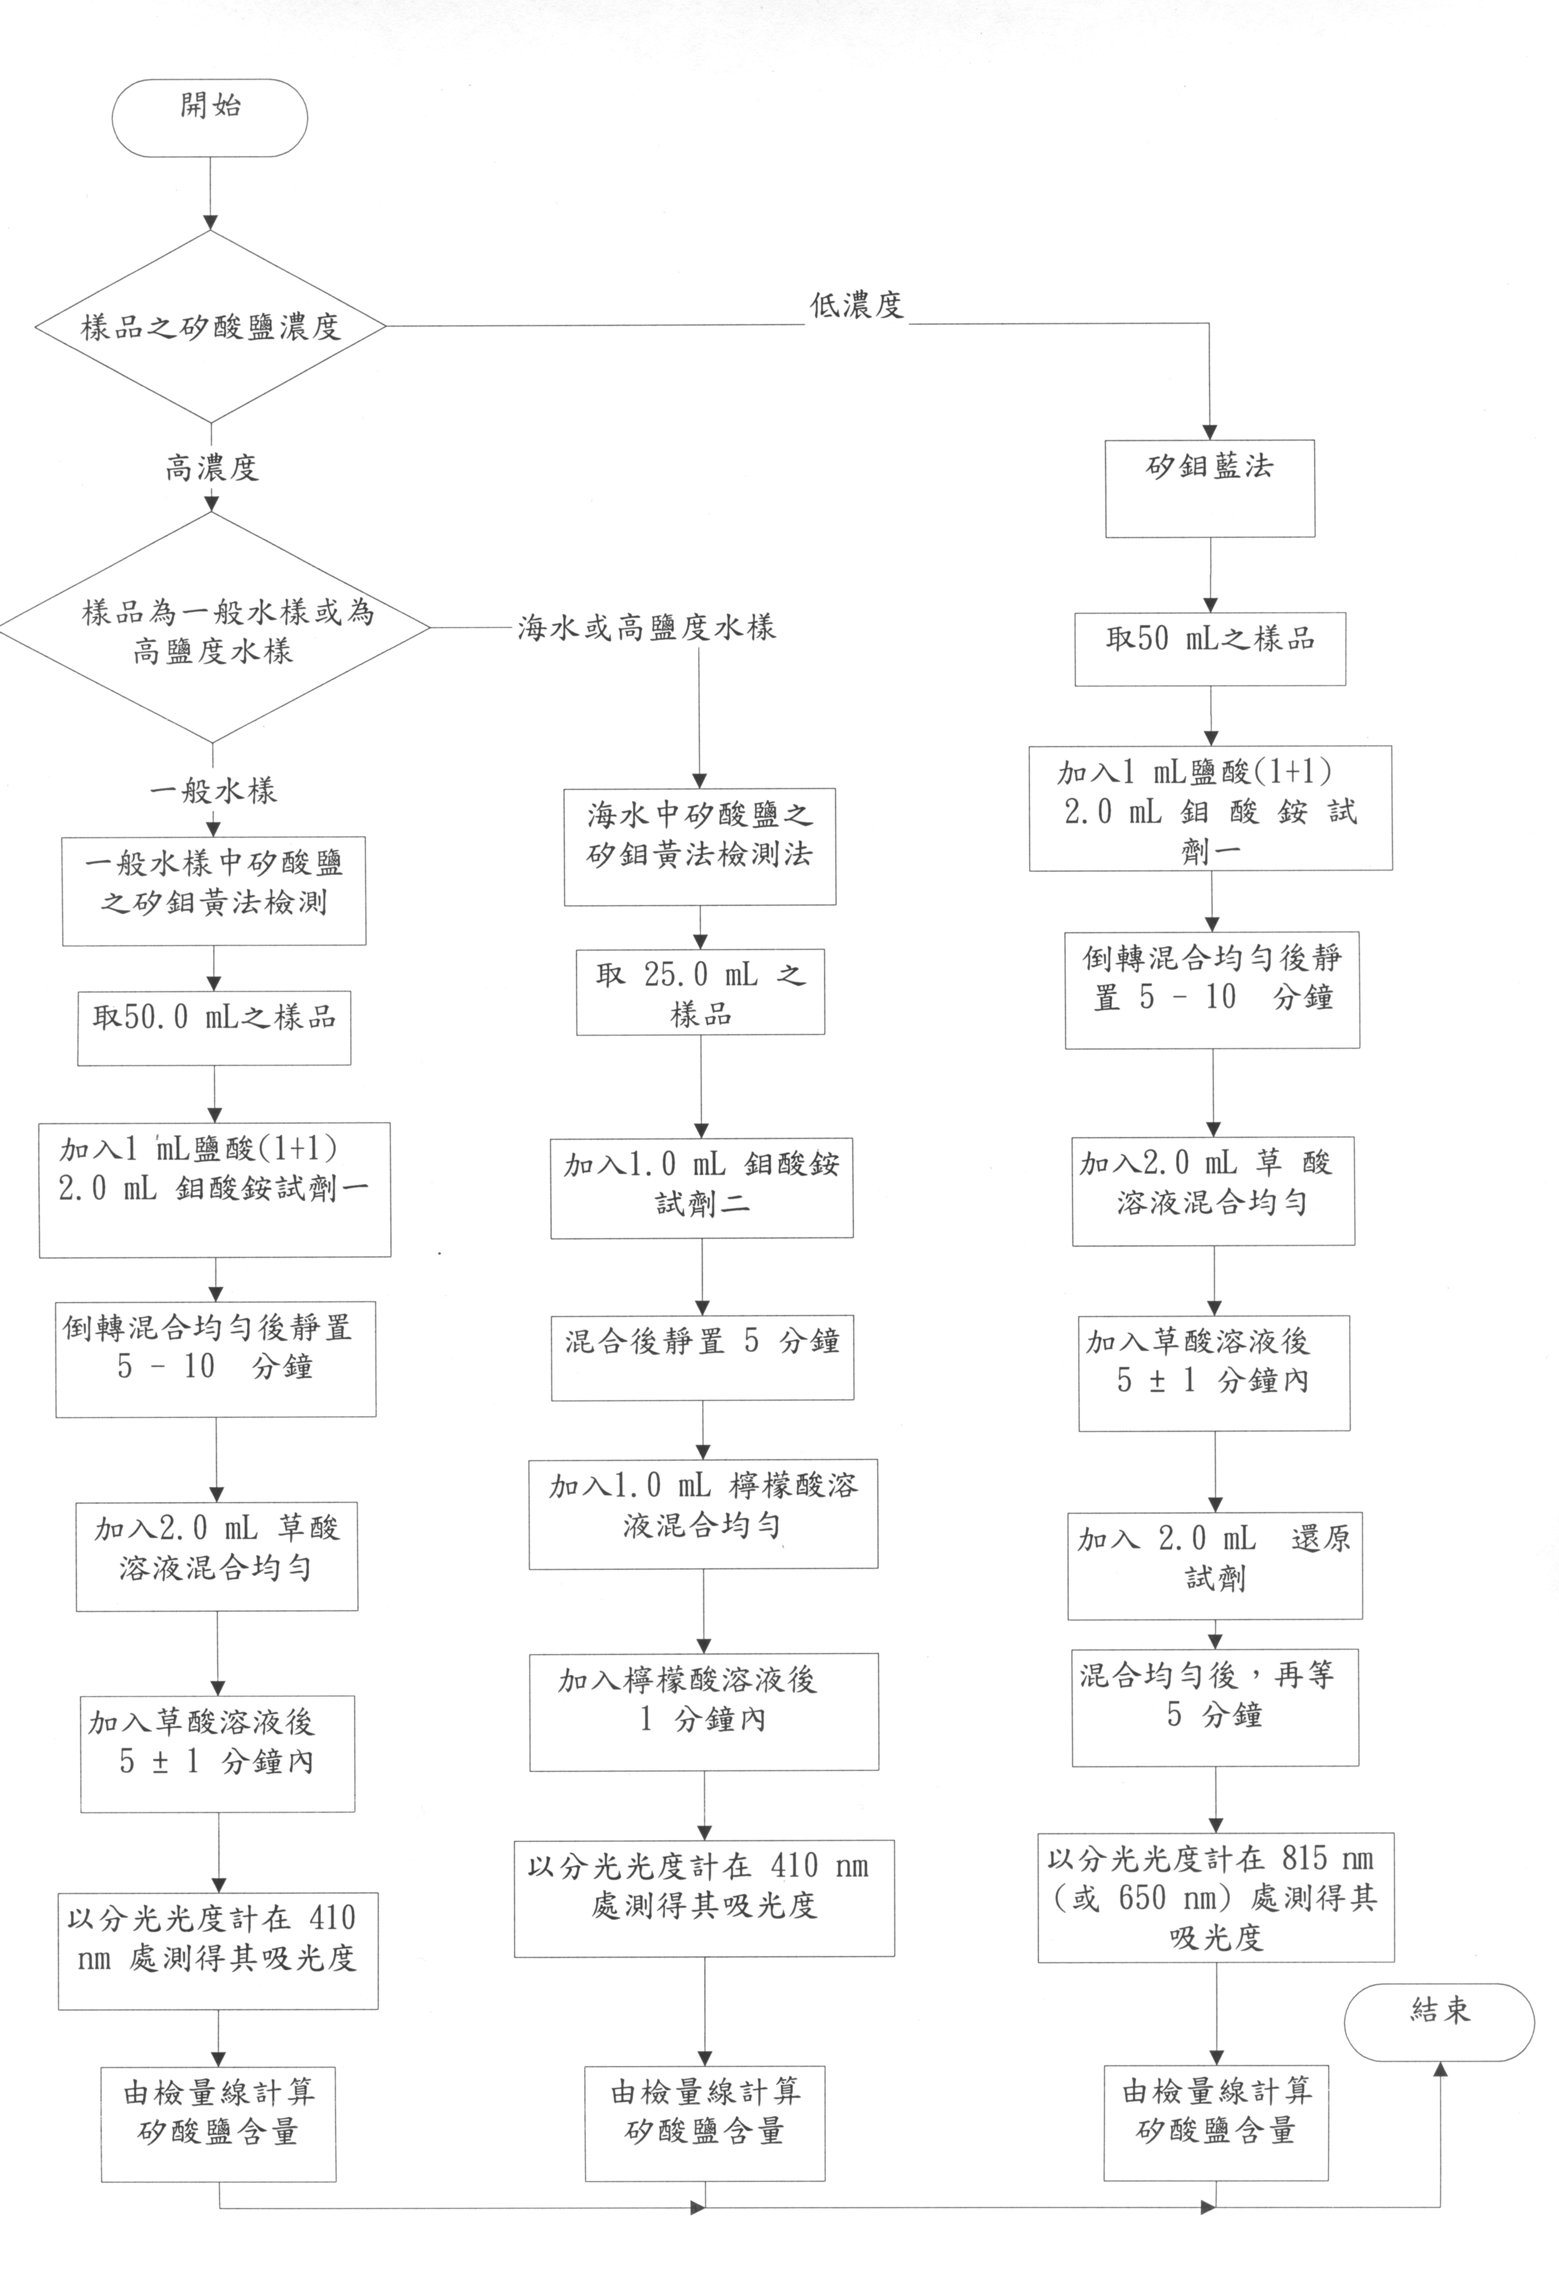
圖一水中矽酸鹽檢測方法－鉬矽酸鹽比色法之流程圖

